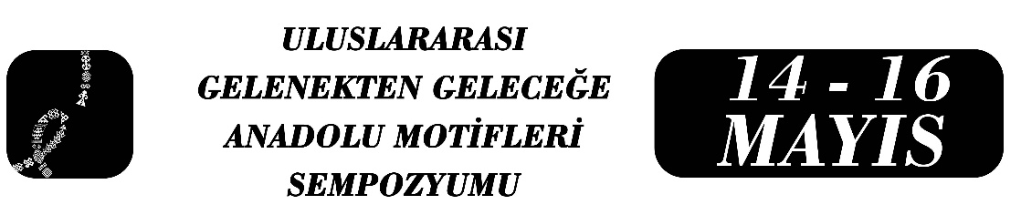

ANADOLU ÇİNİ SANATINDA EZOTERİK SEMBOLİZM: FORMUN ÖTESİNDEKİ HAKİKAT
Ebru ATICI

Özet
Geleneksel Anadolu çini sanatı, tarihsel süreç içerisinde yalnızca mimariyi bezeyen estetik bir unsur olmanın ötesinde, kozmolojik tasavvurları, insanın tekâmül anlayışını ve varoluşa dair metafizik kabulleri görsel bir dil aracılığıyla aktaran sembolik bir hafıza mekânı işlevi görmüştür. Bu bildiri, çini sanatında yer alan motiflerin zahirî (biçimsel) özelliklerinin ötesindeki bâtınî (derin/anlamsal) katmanları “ezoterik sembolizm” perspektifinden incelemeyi amaçlamaktadır.
Çalışma kapsamında, özellikle Anadolu Selçuklu Devleti ve Osmanlı İmparatorluğu dönemlerinde gelişen çini geleneğinde sıklıkla karşılaşılan Hayat Ağacı, Rûmî ve geometrik geçmeler (girih) gibi temel motifler, kadim ezoterik öğretiler ve sembolik düşünce sistemleri çerçevesinde yeniden yorumlanmaktadır. Ayrıca çini üretim süreci—toprağın su ile yoğrulması, ateşle pişirilmesi ve sır ile nihai formuna kavuşması—simya geleneğinde ham maddenin arınarak kemale ermesi metaforuyla paralel biçimde değerlendirilmektedir. Bu bağlamda üretim pratiği, maddi bir zanaat süreci olmanın ötesinde, sembolik bir dönüşüm ve içsel arınma modeli olarak okunmaktadır.
Dijitalleşmenin hız kazandığı ve sembolik derinliğin giderek yüzeyselleştiği çağdaş tasarım ortamında, çini sanatında içkin olan bu çok katmanlı anlam dünyasının günümüz tasarım diline nasıl entegre edilebileceği de tartışmanın önemli bir boyutunu oluşturmaktadır. Çalışma, geleneksel motiflerin yalnızca dekoratif unsurlar olarak değil, anlam üretme potansiyeli taşıyan kültürel ve metafizik kodlar olarak ele alınması gerektiğini savunmaktadır. Çini sanatı, estetik bir üretim alanının ötesinde, insanın kendi iç dünyası ve evrensel düzen ile kurduğu sembolik bir iletişim dili olarak konumlandırılmaktadır. Bu yaklaşım, geleneksel motiflerin gelecek kuşaklara yalnızca biçimsel miras olarak değil, çok katmanlı bir anlam haritası olarak aktarılmasının gerekliliğini ortaya koymaktadır.
Anahtar Kelimeler: Çini Sanatı, Ezoterizm, Sembolizm, Anadolu Selçuklu, Osmanlı, Tekâmül, Geleneksel Tasarım

Dr. Öğr. Üyesi, Ebru ATICI, Ankara Müzik ve Güzel Sanatlar Üniversitesi, Müzik ve Güzel Sanatlar MYO, Geleneksel El Sanatları Programı, ebru.atici@mgu.edu.tr

